Kontaktieren Sie uns
Falls ein Problem auftreten sollte, kontaktieren Sie uns per Mail oder Telefon.

E-Mail: info@salcar.de
Tel: 0341 25257850
Firma: Salcar GmbH
Addresse: An der Hebemärchte 6 04316 Leipzig, Germany

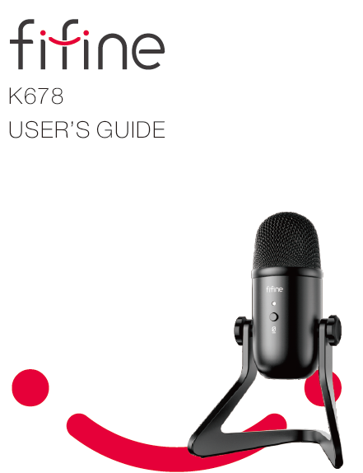

Inhalt
Handbuch

Was ist enthalten?
1 X Mikrofon
1 X verstellbarer Standfuß
1 X 6.56' USB-Kabel vom Typ A zu Mini B
1 X 5/8" Stecker auf 3/8" Adapter
1 X Handbuch
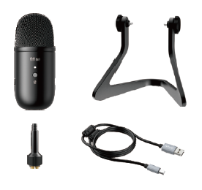

ÜBERBLICK
1. Mikrofonkapsel - Kondensatormikrofonelement mit polarem Muster für Kardioide.
2. LED-Anzeige - Grünes Licht zeigt an, dass das Mikrofon eingeschaltet ist. Rotes Licht zeigt an, dass das Mikrofon stummgeschaltet ist.
3. Stummschalttaste - Drücken Sie die Taste, wenn Sie eine Pause benötigen.
4. USB-Ausgang - Stellen Sie über das mitgelieferte USB-Kabel eine direkte Verbindung zu Ihrem Computer her.
5. Kopfhörerbuchse - 3,5-mm-Stereobuchse zur Überwachung Ihrer Stimme in Echtzeit.
6. Mikrofonverstärkung - Kontrollieren Sie die Empfindlichkeit der Mikrofonkapsel.
7. Kopfhörerlautstärke - Steuern Sie die Lautstärke Ihres Kopfhörers.
8. USB-Kabel (6,56 Zoll) - USB-Kabel vom Typ A bis Mini B.
9. 5/8 Zoll Stecker auf 3/8 Zoll Innengewinde für Mikrofongewinde - Zum Anschließen des Mikrofons an den Scherenarmständer des Aufhängungsauslegers (nicht im Lieferumfang enthalten), falls erforderlich.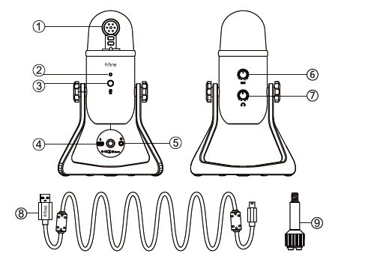

RICHTLINIEN FÜR DEN GEBRAUCH
1. Befestigen Sie das K678-Mikrofon einfach mit den Schrauben am Ständer.
2. Stellen Sie das Mikrofon in Bezug auf die Schallquelle ein und drehen Sie es, um Ihre Klangqualität zu optimieren.
3. Die Vorderseite des Mikrofons sollte zur Schallquelle zeigen. (Ein FIFINE-Symbol und eine LED zeigen die Vorderseite des Mikrofons an. Der Regler für Mikrofonverstärkung und Kopfhörerlautstärke wird auf der Rückseite des Mikrofons angezeigt.)
4. Halten Sie einen Abstand von ca. 15 bis 20 cm zwischen der Schallquelle und dem Mikrofon ein.
5. Stecken Sie das mitgelieferte USB-Kabel mit dem rechten Winkel vollständig in den USB-Ausgang an der Basis des Mikrofons
6. Sie können das mitgelieferte 5/8 "Stecker auf 3/8" Buchse verwenden, um das Mikrofon am Standardauslegerarm zu installieren.

MUTE BUTTON-BETRIEB
Drücken Sie die Taste am Mikrofon, um die Stummschaltung ein- und auszuschalten. Die Stummschaltung wird durch eine LED am Mikrofonkörper angezeigt. (Rot: Mikrofon ist stummgeschaltet. Grün: Mikrofon ist eingeschaltet.)

KOPFHÖRERAUSGABE
Das K678 verfügt über eine 3,5-mm-Standardkopfhörerbuchse zur Überwachung und Wiedergabe. Wenn Ihre Vorbereitungen abgeschlossen sind (wählen Sie "K678-Stereomikrofon als Eingang") und Ihr USB-Mikrofon an den USB-Anschluss Ihres Computers (das Mikrofon) angeschlossen ist grüne LED leuchtet). Verwenden Sie den K678-Kopfhörerausgang, um Ihre Mikrofonaufnahme in Echtzeit zu überwachen oder Aufnahmen von Ihrem Computer zu verfolgen.

HINWEIS
1. Stecken Sie Ihren Kopfhörer vollständig in die 3,5-mm-Kopfhörerbuchse des Mikrofons.
2. Schließen Sie den Kopfhörer an die Mikrofonbuchse an. Sie können Ihre Stimme sofort hören, müssen sich nicht bei einer Aufnahmesoftware anmelden oder auf "Dieses Gerät anhören" klicken.
3. Wenn beim Anschließen des Kopfhörers an die Basis des Mikrofons kein Ton ausgegeben wird, klicken Sie auf „K678-Stereomikrofon“ - „Eigenschaften“ - „Pegel“. Stellen Sie sicher, dass der Lautsprecher und das Mikrofon unter der Registerkarte "Pegel" eingeschaltet sind.

SPEZIFIKATION
Stromversorgung: 5V
Betriebsstrom: 80 mA
Polarmuster: unidirektional
Frequenzgang: 40 Hz - 20 kHz
Empfindlichkeit: -45 ± 3 dB (bei 1 kHz)
Äquivalenter Geräuschpegel: 66 dB-A
Dynamikbereich: 88 dB
S / N-Verhältnis: 85 dB
Max. SPL: 130 dB

COMPUTER SETUP
Apple MAC OS
1. Stecken Sie das freie Ende des mitgelieferten USB-Kabels in den USB-Anschluss Ihres Computers. Die grüne LED des Mikrofons leuchtet auf und zeigt an, dass das Mikrofon mit Strom versorgt wird. Ihr Computer erkennt das USB-Gerät automatisch und installiert einen Treiber. Möglicherweise gibt es jedoch kein Popup-Fenster oder keine Meldung.
2. Um den K678 als Audioeingang auszuwählen, öffnen Sie zunächst Ihre Systemeinstellungen
3. Klicken Sie anschließend auf Sound, um den Bereich Soundeinstellungen anzuzeigen.
4. Klicken Sie auf die Registerkarte Eingang und wählen Sie das „K678-Stereomikrofon“ als Gerät für die Audioeingabe.
5. Klicken Sie auf die Registerkarte Ausgabe und stellen Sie sicher, dass „K678-Stereomikrofon“ als Standardausgabegerät ausgewählt ist. (Dies sollte automatisch geschehen sein.)

Windows
Bitte warten Sie beim ersten Betrieb einige Sekunden, da die automatische Installation des Mikrofontreibers einige Zeit in Anspruch nimmt. Möglicherweise gibt es jedoch kein Popup-Fenster oder keine Meldung. (Wenn Sie den USB-Anschluss an einen anderen USB-Anschluss anschließen, wird der Treiber erneut installiert.) Nach der Installation können Sie das Mikrofon testen, indem Sie mit ihm sprechen. Wenn das Mikrofon keinen Ton aufnimmt, befolgen Sie bitte die nachstehenden Anweisungen.

1. Klicken Sie mit der rechten Maustaste auf das Lautsprechersymbol unten rechts auf dem Bildschirm. Klicken Sie auf "Sounds".
2. Stellen Sie sicher, dass der Lautsprecher geöffnet ist. Klicken Sie auf den Lautsprecher, der verwendet wird - "Eigenschaften" - "Pegel", ziehen Sie den Fortschrittsbalken, um die Lautstärke der Ausgabe anzupassen
3. Wählen Sie die Registerkarte Aufnahme und wählen Sie als Standardgerät „K678-Stereomikrofon“. Wenn Sie mit dem Mikrofon sprechen, wird das Balkensymbol grün und springt. Wenn es unverändert bleibt, setzen Sie den Computer zurück und schließen Sie den USB-Anschluss wieder an. Wenn es noch kein "K678-Stereomikrofon" gibt, wenden Sie sich bitte an unseren Kundendienst.

4. Zwei Möglichkeiten, Ihre Stimme zu überwachen:
1) Ausgang über die Mikrofonbuchse - Bitte schließen Sie den Kopfhörer an die Kopfhörerbuchse an der Basis des K678 an. Sie können Ihre Stimme sofort hören, müssen die Ausgabegeräte nicht über den Computer einstellen und müssen nicht auf "Dieses Gerät anhören" klicken. unter der Registerkarte "Hören".
2) Ausgabe vom Computer - Schließen Sie Ihren Kopfhörer an die 3,5-mm-Kopfhörerbuchse des Computers / Laptops an, bedienen Sie die Ausgabe von „Realtek High Definition Audio“ manuell unter „Wiedergabe“ und klicken Sie dann auf Mikrofon „K678-Stereomikrofon“ - „Eigenschaften“ - "Hören" - Klicken Sie auf "Dieses Gerät anhören" - "Übernehmen".

5. Doppelklicken Sie auf das „K678-Stereomikrofon“, um das Fenster Mikrofoneigenschaften zu öffnen. Klicken Sie mit der rechten Maustaste auf das Lautsprechersymbol auf der Registerkarte Ebenen, und ändern Sie den Prozentsatz in Dezibel. Um den besten Klang des Mikrofons zu erzielen, stellen Sie bitte den Mikrofonpegel in diesem Bereich (+6,8 bis +10,0 dB) ein, wenn die Ausgangslautstärke des Lautsprechers maximal ist.

Aufnahme von Softwareeinstellungen
1. Wählen Sie bei Verwendung der Aufnahmesoftware in der Einstellung „K678-Stereomikrofon“ als Eingabegerät aus. Wenn Sie Ihren Sound über die 3,5-mm-Kopfhörerbuchse des Computers überwachen wollen, wählen Sie bitte "Realtek High Definition" und den Ausgang "K678-Stereomikrofon", wenn Sie über die Mikrofonbuchse überwachen.
2. Stellen Sie sicher, dass Sie in Ihrem Computersystem auf „Dieses Gerät anhören“ klicken, wenn Sie eine Aufnahmesoftware verwenden. Andernfalls hören Sie ein Duett von sich selbst wie zu viel Echo.
3. Für Windows-Computer empfehlen wir Audacity als Programm. Für Apple-Computer können Sie den Apple-eigenen QuickTime-Player zum Testen der Aufzeichnung verwenden.

WICHTIGE HINWEISE
Festlegen Ihrer Software-Levels
Die richtige Einstellung des Mikrofonpegels ist wichtig für eine optimale Leistung. Idealerweise sollte der Mikrofonpegel so hoch wie möglich sein, ohne den Eingang Ihres Computers zu überlasten. Wenn Sie Verzerrungen hören oder wenn Ihr Aufnahmeprogramm Pegel anzeigt, die ständig überlastet sind (bei Spitzenpegeln), verringern Sie die Mikrofonverstärkung (oder -pegel) entweder über die Einstellungen Ihres Bedienfelds (oder der Systemeinstellungen) oder über Ihre Aufnahmesoftware. Wenn Ihr Aufnahmeprogramm einen unzureichenden Pegel anzeigt, können Sie die Mikrofonverstärkung entweder über die Einstellungen des Bedienfelds (oder der Systemeinstellungen) oder über Ihr Aufnahmeprogramm erhöhen.
Positionieren Sie Ihr Mikrofon
Es ist wichtig, das Mikrofon direkt in einer Linie (auf der Achse) mit der sprechenden / singenden Person oder dem Instrument (oder einer anderen Schallquelle) zu positionieren, um den besten Frequenzgang des Mikrofons zu erzielen. Für Sprach- / Gesangsanwendungen ist die ideale Platzierung für das Mikrofon direkt vor der sprechenden / singenden Person.
Die gleiche Platzierung ist optimal, wenn Sie ein Instrument wie eine Akustikgitarre, ein Schlagzeug oder ein Klavier aufnehmen wollen. Experimentieren Sie mit verschiedenen Mikrofonplatzierungen, um den besten Sound für Ihr spezielles Setup zu finden.
Schützen Sie Ihr Mikrofon
Lassen Sie Ihr Mikrofon nicht längere Zeit in der prallen Sonne oder in Bereichen, in denen die Temperaturen 43 ° C überschreiten. Extrem hohe Luftfeuchtigkeit sollte ebenfalls vermieden werden.
Wählen Sie Ihre Ausgabeeinstellung
Wenn Sie ein Mikrofon an Ihren PC anschließen, wird das Audio von jeder anderen abgespielten Audiodatei abgebrochen oder es wird kein Ton wiedergegeben. Sie müssen den "Lautsprecher (Realtek High Definition Audio)" manuell als Standardwiedergabegerät auswählen, wenn Sie den Sound über den eingebauten Lautsprecher des Computers ausgeben möchten.

Hauptpunkte
【Optimiertes Setup】 Die USB-Ausgabe ermöglicht die direkte Integration in einen Desktop- oder Laptop-Computer. Das Cardioid-Kondensatormikrofon kombiniert professionelle Tonaufnahme mit der einfachen Plug-and-Play-USB-Konnektivität auf Mac- und Windows-Computern und bietet einfache Bedienbarkeit und hohe Qualität bei Audioaufnahmen für Podcaster, YouTuber, Vlogger, Gamer und ganz allgemein „Sprecher“ in Projektstudios.

【Hervorragende Klangqualität】 Das Mikrofon bietet eine kristallklare, ausgewogene Wiedergabe über einen breiten Frequenzbereich und verarbeitet hohe Schalldruckpegel sowie detaillierten, qualitativ hochwertigen und originalgetreuen Klang für den Studio- oder Straßeneinsatz. Das Nierencharakteristikmuster für minimale Rausch- und Rückkopplungskontrolle bietet eine makellose und genaue Erfassung. Geeignet für Präsentationen, Podcasts, Skype, Aufzeichnungen, Instant Messaging, Gaming.

【Einfach zu bedienende Bedienelemente】 Der 3,5-mm-Stereo-Kopfhörerausgang des Mikrofons verfügt über eine Lautstärkeregelung und bietet überall eine direkte, latenzfreie Überwachung. Die einstellbare Lautstärke sorgt für Überwachungsqualität und -komfort. Die Schnellstummschaltung ist sehr praktisch für Kopfhörer oder Monitore mit integriertem LED-Licht. Zeigt den Arbeitsstatus an. Bereitstellung eines einfachen und effizienten Systems für Sprach-, Podcasting-, ASMR- und Voice-Over-Anwendungen.

【Ordentliches Material für Langlebigkeit】 Integrierter Tischständer aus Zinkdruckguss für eine sichere und leicht tragbare Tischplatte. Kompakte, robuste Metallkonstruktion für langanhaltende Leistung. Sehr langes USB-Kabel mit doppeltem Magnetring minimiert oder beseitigt das elektromagnetische Problem Störungen durch Computer.

【Das Zubehörpaket enthält】Einen Mikrofonständer aus Metall. Robust und langlebig, ein Streaming-Metallmikrofon in Studioqualität. Premium 6,56 'USB-Kabel. 5/8 Zoll Stecker auf 3/8 Zoll Innengewinde. Ein Benutzerhandbuch und kostenlosen technischen Support. Ein Jahr Garantie und bis 2 Jahre Garantieverlängerung bei einer Online-Registrierung.

